**PRAKTIKUM**

**SISTEM CERDAS DAN PENDUKUNG KEPUTUSAN SEMESTER GENAP T.A 2021/2022**

**LAPORAN PROYEK AKHIR**



**DISUSUN OLEH :**

|  |  |
| --- | --- |
| **NIM** | **:** |
| **NAMA** | **:** |
| **PLUG** | **:** |
| **NAMA ASISTEN** | **:** |

123200116

1232000155

Hugo Vale Poetratama

Rahmadi Priambudi Riadi

IF-A

Isna Nur Aini (123180063)

Julia Mutiara Farida (123180109)

**PROGRAM STUDI INFORMATIKA JURUSAN INFORMATIKA**

**FAKULTAS TEKNIK INDUSTRI**

**UNIVERSITAS PEMBANGUNAN NASIONAL ”VETERAN”**

**YOGYAKARTA**

**2022**

**HALAMAN PENGESAHAN**

**LAPORAN PROYEK AKHIR**



Disusun oleh :

*Hugo Vale Poetratama*

*Rahmadi Priambudi Riadi123200116*

*123200155*

Telah Diperiksa dan Disetujui oleh Asisten Praktikum Sistem Cerdas dan

Pendukung Keputusan

Pada Tanggal : .................................

**Asisten Praktikum**

**Isna Nur Aini**

**123180063**

**Asisten Praktikum**

**Julia Mutiara Farida**

**12318010**

**Mengetahui,**

**Ka. Lab. Sistem Digital**

**Mangaras Yanu F.,S.T.,M.Eng.**

**19820121 202121 1 003**

ii

**KATA PENGANTAR**

Puji syukur saya panjatkan kepada Tuhan Yang Maha Esa yang senantiasa mencurahkan rahmat dan hidayah-Nya sehingga saya dapat menyelesaikan praktikum Sistem Cerdas dan Pendukung Keputusan serta laporan proyek akhir praktikum yang berjudul *Penentuan Kecepatan Putar Kipas dengan Metode Fuzzy*. Adapun laporan ini berisi tentang proyek akhir yang saya pilih dari hasil pembelajaran selama praktikum berlangsung.

Tidak lupa ucapan terimakasih kepada asisten dosen yang selalu membimbing dan mengajari saya dalam melaksanakan praktikum dan dalam menyusun laporan ini. Laporan ini masih sangat jauh dari kesempurnaan, oleh karena itu kritik serta saran yang membangun saya harapkan untuk menyempurnakan laporan akhir ini.

Atas perhatian dari semua pihak yang membantu penulisan ini, saya ucapkan terimakasih. Semoga laporan ini dapat dipergunakan seperlunya.

Yogyakarta, 21 Mei 2022

Penyusun

**DAFTAR ISI**

HALAMAN JUDUL ......................................................................................................... i HALAMAN PENGESAHAN ............................................................................................ ii KATA PENGANTAR....................................................................................................... iii DAFTAR ISI ..................................................................................................................... iv JUDUL PROYEK AKHIR................................................................................................ 1

BAB I PENDAHULUAN ................................................................................................. 2

1.1 Latar Belakang Masalah ........................................................................................ 2

1.2 Tujuan Proyek Akhir ............................................................................................. 2

1.3 Manfaat Proyek Akhir ........................................................................................... 2

BAB II PEMBAHASAN................................................................................................... 3

2.1 Dasar Teori ............................................................................................................ 3

2.2 Deskripsi Umum Proyek Akhir ............................................................................. 3

2.3 Inti Pembahasan..................................................................................................... 3

BAB III JADWAL PENGERJAAN DAN PEMBAGIAN TUGAS ................................. 3

1. 3.1 Jadwal Pengerjaan.................................................................................................. 4

2. 3.2 Pembagian Tugas ................................................................................................... 4

BAB IV KESIMPULAN DAN SARAN........................................................................... 5

4.1 Kesimpulan............................................................................................................ 5

4.2 Saran ...................................................................................................................... 5

DAFTAR PUSTAKA........................................................................................................ 6

**PENERAPAN METODE SIMPLE ADDITIVE WEIGHTING (SAW)**

**DALAM MENENTUKAN KARAKTERISTIK LAHAN TERBAIK UNTUK TANAMAN**

1

**BAB I PENDAHULUAN**

* 1. **Latar Belakang Masalah**

Lahan yang ada Indonesia umumnya dibedakan menjadi dua wilayah iklim, yaitu bagian barat beriklim lebih lembab, dan Sebagian besar lainnya di Indonesia bagian timur beriklim kering. Selain lahan dan perbedaaan jenis iklim, jenis tanah di Indonesia juga memiliki ragam variasi, mulai dari bahan pembantuk tanahnya, bentuk area atau wilayah, dan juga ketinggian tempat. Berbagai jenis tanah terjadi akibat adanya variabilitas berbagai komponen, Ini adalah modal yang sangat besar dan potensial. Dalam pembuatan berbagai produk Pertanian yang berkualitas dan berkelanjutan. Penggunaan sumber daya lahan untuk pengembangan pertanian sangat perlu untuk diperhatikan demi mendapatkan hasil pertanian yang maksimal.

Berbagai macam kekayakan lahan tadi masih didukung melimpahnya wilayah dan lokasi yang bisa dimanfaatkan untuk pertanian tersebut. Tinggal bagaimana kita sebagai manusia yang bijak dalam memanfaatkan lahan tersebut agar hasilnya bisa kita nikmati, tidak merusak alam dan bisa ikut serta membangun bangsa dan negara. Maka dari itu karena terdapat lahan yang potensial dan perkembangan teknologi kita akan memanfaatkanya sekaligus menerapkan hasil belajar kami dengan memilih karakteristik lahan terbaik untuk tanaman yang bisa ditinjau dari intensitas hujan, keasaman tanah, dan kedalaman tanah menggunakan metode *Simple Additive Weighting.*

* 1. **Tujuan Proyek Akhir**

Adapun tujuan dibuatnya project ini yaitu:

1. Menerapkan materi metode *Simple Additive Weighting (SAW).*
2. Metode ini diharapkan dapat digunakan sebagai alat pendukung pengambil keputusan dalam penentuan pemilihan lahan dengan karakterstik terbaik.

**1.3 Manfaat Proyek Akhir**

Manfaat dari proyek akhir ini sendiri dapat mempermudah warga masyarakat Sulawesi Selatan maupun warga manapun yang mengaplikasikan metode *Simple Additive Weighting* dalam memilih karaktersitik lahan atau tanah terbaik untuk melakukan aktivitas bertani dan berkebun untuk aktivitas ekonomi sehari-hari maupun untuk skala yang lebih *massive*.

**BAB II PEMBAHASAN**

**2.1 Dasar Teori**

Metode *Simple Additive Weighting* (SAW) merupakan salah satu metode yang dapat digunakan dalam menyelesaikan masalah *Multiple Attribute Decision Making* (MADM). MADM itu sendiri merupakan suatu metode pengambilan keputusan yang mengambil banyak kriteria sebagai dasar dalam pengambilan keputusan. Metode *Simple Additive Weighting* dikenal sebagai metode dengan penjumlahan terbobot. Konsep dasar metode *Simple Additive Weighting* adalah mencari penjumlahan terbobot dari rating kinerja pada setiap alternatif pada seluruh atribut (Fishburn, 1967) (MacCrimmon, 1968). Metode *Simple Additive Weighting* membutuhkan proses normalisasi matriks keputusan (X) ke suatu skala yang dapat dibandingkan dengan seluruh rating alternatif yang ada (Kusumadewi, 2006).

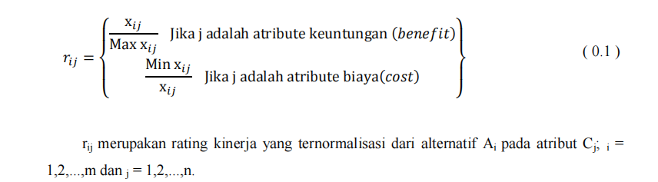

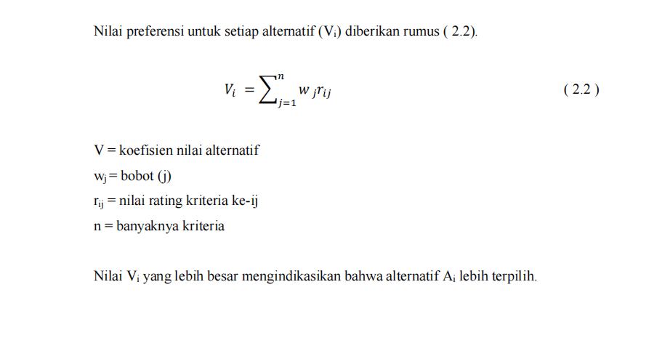

Dalam proyek ini terdapat bobot dan kriteria yang dibutuhkan untuk menentukan lahan mana yang memiliki karaktersitik terbaik sesuai dengan kebutuhan :

C1 = Curah Hujan

C2 = Kedalaman Air

C3 = Keasaman Tanah

**2.2 Deskripsi Umum Proyek Akhir**

Secara umum cara kerja metode *Simple Additive Weighting* adalah mencari penjumlahan terbobot dari rating kinerja pada setiap alternatif pada semua atribut.

Metode ini membutuhkan proses normalisasi matriks keputusan (X) kedalam skala yang dapat diperbandingkan dengan semua rating alternatif yang ada. Skor total untuk alternatif

diperoleh dengan menjumlahkan seluruh hasil perkalian antara rating dan bobot tiap atribut.

**2.3 Inti Pembahasan**

% --- Executes on button press in pushbutton1.

function pushbutton1_Callback(hObject, eventdata, handles)

% hObject handle to pushbutton1 (see GCBO)

% eventdata reserved - to be defined in a future version of MATLAB

% handles structure with handles and user data (see GUIDATA)

%Pengambilan data

curah_hujan = cell2mat(readcell('data.xlsx','Range','B2:B11'))

kedalaman_air = cell2mat(readcell('data.xlsx','Range','C2:C11'))

keasaman_tanah = cell2mat(readcell('data.xlsx','Range','D2:D11'))

wilayah = readcell('data.xlsx','Range','A2:A11')

**Tabel 2.1**

Bagian untuk menampilkan data daftar inputan yang telah dimasukan oleh user ketika user menekan tombol “Mulai”, untuk mengambil data dari excel kami menggunakan fungsi *readcell()*. Berikut adalah tampilan ketika data berhasil ditampilkan.

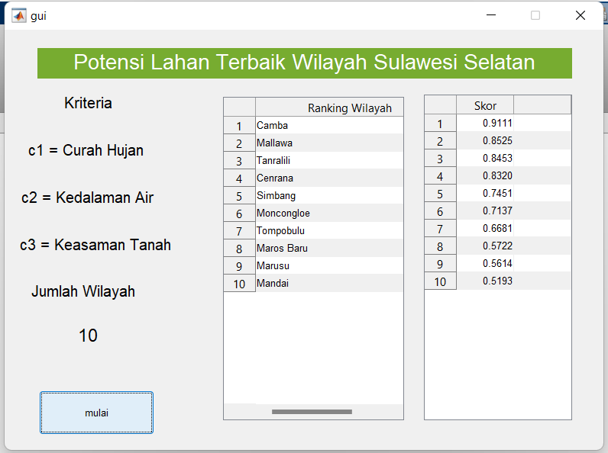

**Gambar 2.1**

%Penentuan nilai maksimum/minimum

max_curah_hujan = max(curah_hujan)

max_kedalaman_air = max(kedalaman_air)

max_keasaman_tanah = max(keasaman_tanah)

%Penentuan BOBOT

bobot = [2 3 4]

bobot = bobot/sum(bobot)

**Tabel 2.2**

Bagian code diatas dignakan untuk menghitung data untuk penentu nilai max/min dan juga sebagai penentu bobot untuk metode SAW.

%normalisasi

max_value = [max_curah_hujan,max_kedalaman_air,max_keasaman_tanah]

curah_hujan = curah_hujan/max_curah_hujan

kedalaman_air = kedalaman_air/max_kedalaman_air

keasaman_tanah = keasaman_tanah/max_keasaman_tanah

data_norm = [curah_hujan';kedalaman_air';keasaman_tanah']

data_norm = data_norm'

[m n] = size(data_norm)

result = []

for i=1:m

result(i) = 0

for j=1:n

data_norm(i,j) = data_norm(i,j)*bobot(j)

result(i) = result(i)+data_norm(i,j)

end

end

**Tabel 2.3**

Bagian code diatas bertujuan untuk menghitung normalisasi data.

**Tabel 2.4**

Bagian code diatas bertujuan untuk *quick sort* atau mengurutkan nama wilayahnya dengan cepat serta melakukan ranking untuk karaktersitik lahan terbaik.

%Pengurutan

j = result

result = result'

s_result = Quick_sort(result)

f_result = []

f_wilayah = wilayah

%Menentukan rangking tiap wilayah

for i=1:numel(result)

for j=1:numel(result)

if result(i) == s_result(j)

f_result(j) = result(i)

f_wilayah(j) = wilayah(i)

end

end

end

set(handles.jumlah,'string',numel(wilayah))

set(handles.uitable1,'data',f_wilayah)

set(handles.uitable2,'data',f_result')

**BAB III**

**JADWAL PENGERJAAN DAN PEMBAGIAN TUGAS**

**3.1 Jadwal Pengerjaan**

**Tabel 3.1 Jadwal Pengerjaan**

|  |  |  |  |  |  |  |  |  |  |  |
| --- | --- | --- | --- | --- | --- | --- | --- | --- | --- | --- |
| **No** | **Kegiatan** | **2022** | | | | | | | | |
| **Mingguuu** | | | | | | | | |
| **1** | **2** | **3** | **4** | **5** |  |  |  |  |
| 1 | Pembahasan Tema dan Metode |  |  |  |  |  |  |  |  |  |
| 2 | Pemilihan Judul |  |  |  |  |  |  |  |  |  |
| 3 | Pemilihan Data  P |  |  |  |  |  |  |  |  |  |
| 4 | Pembuatan Program |  |  |  |  |  |  |  |  |  |
| 5 | Pembuatan Laporan |  |  |  |  |  |  |  |  |  |

**3.2 Pembagian Tugas**

**Tabel 3.2 Pembagian Tugas**

|  |  |  |
| --- | --- | --- |
| **No** | **Tugas** | **Penanggung Jawab** |
| 1. | Pembahasan Tema | Ale & Rahmadi |
| 2. | Pemilihan Judul | Ale & Rahmadi |
| 3. | Pemilihan Data | Ale & Rahmadi |
| 4. | Pembuatan Program | Rahmadi |
|  | Pembuatan Laporan | Ale & Rahmadi |

**BAB IV**

**KESIMPULAN DAN SARAN**

**4.1 Kesimpulan**

Dari penjabaran diatas, Sistem Pendukung Keputusan ini dapat digunakan untuk membantu warga masyarakat sekitar dalam menentukan karakteristik lahan yang paling baik untuk dijadikan tempat potensial dalam melakukan aktivitas sehari-hari yang didasari oleh beberapa karakteristik tersebut.

**4.2 Saran**

Agar hasil yang didapat bisa lebih akurat, diharapkan bisa menambahkan beberapa data yang lebih terjamin kredibilitasnya dan lebih terpercaya sehingga hasil yang dikeluarkan dari Sistem ini dapat bekerja lebih optimal.

**DAFTAR PUSTAKA**

- Badan Pusat Statistik (BPS) Kabupaten Maros, 2015. Tanaman Pangan,

https://maroskab.bps.go.id/subject/55/tanaman-pangan.html

- Sabanise, Y. F., & Rakhman, A. (2019). Sistem Pendukung Keputusan Penerimaan Beasiswa Dengan Menggunakan Metode Simple Additive Weighting (SAW) Studi Kasus

Politeknik Harapan Bersama Tegal. *Smart Comp: Jurnalnya Orang Pintar Komputer*, *8*(1), 48-53.

- Sumberdaya Lahan Indonesia : Potensi, Permasalahan,dan Strategi Pemanfaatan. Hidayat, A.https://media.neliti.com/media/publications/133835-ID-none.pdf

**ATURAN PENULISAN**

1. Ukuran Kertas A4

2. Jenis Huruf (font): Times New Roman, Normal, ukuran 12, jarak antar baris 1,15 spasi,untuk pengolah kata yang lain dapat dilakukan penyesuaian

3. Batas teks adalah 3 cm dari tepi atas, tepi kiri, dan tepi bawah kertas, dan 2,5 Cm dari tepi kanan kertas

4. Tulisan Judul Bab ukuran 14, Tebal dan Huruf Besar. Tulisan subbab ukuran 12 dan

Tebal.

5. Penulisan *Listing Program* menggunakan font Courier New, ukuran 10, spasi 1, diletakkan dalam tabel dengan diberi penomoran.

6. Penomoran halaman :

a. Halaman muka diberi nomor halaman romawi, berada di bagian tengah-bawah. b. Halaman isi diberi nomor arab 1,2,3,… nomor halaman diletakkan di kanan atas.

c. Halaman Judul Bab, nomor halaman diletakkan di bagian tengah-bawah. d. Penomoran bab dimulai dari angka romawi besar I, II, III, …dst

e. Penomoran gambar dilakukan dengan menyebutkan nomor bab, diikuti nomor urutnya, misal Gambar 3.2 artinya gambar nomor 2 di bab III. Judul gambar diletakkan berurutan dengan nomor gambar dan di bawah gambar, *bold*, dengan ukuran 11.

f. Penomoran tabel dilakukan dengan menyebutkan nomor bab, diikuti nomor urutnya, misal Tabel 2.4 artinya Tabel nomor 4 di bab II. judul Tabel diletakkan di atas tabel dengan format *bold* ukuran 11. Isi tabel dengan font 10.

g. Jika tabel berlanjut di halaman berikutnya, maka penulisan dengan menyebutkan nomor bab, nomer urut tabel diikuti penulisan kata “lanjutan”.

7. Penggunaan kata asing ditulis dengan huruf miring

8. Daftar Pustaka disusun menurut abjad, tanpa nomor urut; Judul buku tidak boleh disingkat; Nama belakang/keluarga ditulis terlebih dahulu, diikuti dengan singkatan nama depan; Semua nama pengarang harus ditulis sesuai dengan urutannya di dalam artikel/buku.